УДК 681.586.78

**Применение регуляторов Danfoss ecl Comfort в системе подогрева воды**

Цветкова А.А

ФГБОУ ВО «КГЭУ», г. Казань, Республика Татарстан

tsvetkov9@mail.ru

Науч. рук. к.т.н. доцент Цветков А.Н.

В статье описан пример замены традиционных систем подогрева воды бассейна с применением дискретных клапанов, управляемых по температуре выхода воды на систему полноценного регулирования с защитой от «перетопа» и соответственно более энергоэффективную.

**Ключевые слова:** регулятор, регулирующий клапан, поддержание температуры, автоматическое управление, бассейн.

Температура воды любой системы подвержена снижению по ряду причин, например в плавательном бассейне она снижается за счет теплопередачи через стенки чаши и за счет сильного испарения с поверхности. При этом скорость снижения зависит и от наружной температуры и от количества плавающих.

Традиционно температура воды поддерживается с помощью теплообменников и регуляторов, обеспечивающих требуемый уровень температуры на выходе из теплообменника, что ни каким образом не коррелируется с температурой воды в бассейне. При этом измерение температуры подаваемой воды производится на выходе из теплообменника и она может сильно отличаться от воды в самом бассейне. Пример такой схемы показан на рисунке 1. Здесь вода чаши бассейна (В) циркулирует с помощью насоса (Р) через теплообменник. Применяемый при этом регулятор температуры измеряет температуру воды по датчику (S) и подает команду на открытие клапана (V), который работает только в двух режимах – открыт или закрыт. В это время через теплообменник начинает проходить теплоноситель, который нагревает воду и по достижении требуемой температуры клапан закрывается. Нужно отметить, что температура воды в чаше бассейна и на выходе из теплообменника может сильно отличаться.

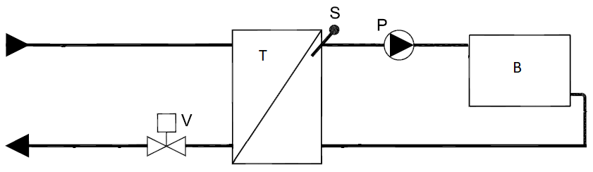

Рисунок 1. Традиционная схема подогрева воды

Альтернативным решением для данной системы может быть применение регулятора ECL Comfort производства Danfoss в сочетании с регулирующим клапаном. При этом регулятор применяется по схеме, показанной на рисунке 2.

В состав регулятора входит целый набор датчиков температуры (S), устанавливаемых на выходе из теплообменников и позволяющие поддерживать любой оптимальный режим подогрева воды. Так верхняя часть схемы обеспечивает требуемую температуру радиаторов отопления в зависимости от наружной температуры, а нижняя часть обеспечивает температуру горячей воды [1].

Регулятор, обеспечивающий поддержание температуры воды на выходе из теплообменника подключен к единой информационной сети управления плавательным бассейном и позволяет производить корректировку уставок.

Наиболее оптимальным будет применение регулятора с системой подогрева горячей воды, при этом оценка температуры воды осуществляется по датчику, установленному в возвращаемой из бассейна воды S13, а температуру поддерживаемой воды по датчику S4 [2].



Рисунок 2. Типовая схема работы регулятора ECL Comfort

Процесс регулирования заключается в измерении температуры воды в бассейне, сравнении ее с заданной температурой и вычислении требуемой температуры на выходе из теплообменника. При превышении температуры над заданной, система стремится охладить воду путем снижения температуры подаваемой воды и наоборот при снижении температуры система стремится подогреть воду путем увеличения температуры подаваемой воды.

Регулятор М1 практически постоянно находится в работе. Регулирование осуществляется плавно, а не скачками, благодаря чему достигается максимальная экономия энергии.

**Источники**

1. Малёв Н.А., Погодицкий О.В., Цветков А.Н. Синтез и реализация цифрового регулятора высокого порядка на программируемом логическом контроллере. В сборнике: Труды IX международной (XX Всероссийской) конференции по автоматизированному электроприводу АЭП-2016. 2016. С. 187-190.
2. ДОАН НГОК ШИ, ЦВЕТКОВ А.Н. ИСПОЛЬЗОВАНИЕ ЭЛЕМЕНТОВ СИСТЕМЫ ЭЛЕКТРОСНАБЖЕНИЯ В КАЧЕСТВЕ ДАТЧИКОВ ПАРАМЕТРОВ В СИСТЕМАХ АВТОМАТИЗИРОВАННОГО УПРАВЛЕНИЯ IV МЕЖДУНАРОДНАЯ НАУЧНО-ПРАКТИЧЕСКАЯ КОНФЕРЕНЦИЯ «ДОСТИЖЕНИЯ, ПРОБЛЕМЫ И ПЕРСПЕКТИВЫ РАЗВИТИЯ НЕФТЕГАЗОВОЙ ОТРАСЛИ» Альметьевск, 16–18 октября 2019 года